※ 빅데이터반의 전공 수업은 [R 기반의 빅데이터 처리], [Python 기반의 빅데이터 처리] 그리고 [빅데이터 활용 프로젝트] 입니다.

**빅데이터 처리**

**데이터**

**수집과 저장**

**분석 결과 도출**

**시각화 표현**

**데이터 분석과 검증**

**EDA(데이터셋 파악) 전처리(정제&변환)**

※학습 내용과 기간

**2월 22일 ~ 3월 23일 - R 기반의 빅데이터 처리(15일)**

**- R 기반의 빅데이터 활용 프로젝트(5일)**

**R구문, 데이터 수집, 데이터 전처리&기본시각화, 텍스트분석,**

**빅데이터 분석을 위한 통계, 상관&회귀분석, 고급시각화(ggplot, 동적그래프, 지도시각화)**

**3월 24일 ~ 4월 27일 - Python 기반의 빅데이터 처리, SQL, Spark(16일)**

**- Python 기반의 빅데이터 활용 프로젝트(9일)**

**수집, Python의 데이터 분석 라이브러리 - Pandas, Numpy, Scipy, Matplotlib, Seaborn,Folium**

**텍스트분석, 피쳐엔지니어링, 머신러닝기초, SQL, Spark을 활용한 대용량 데이터 처리**

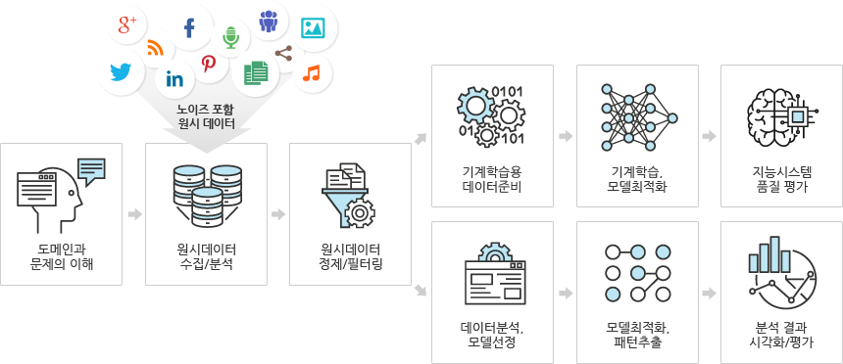

AI반(Python)

빅 데이터반(R, Python)

[ R 기반의 빅데이터 처리 교재 ]

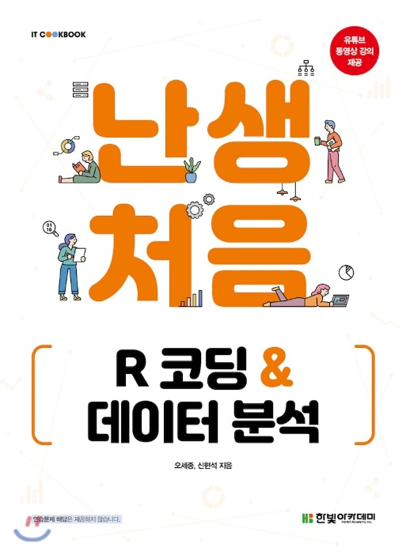 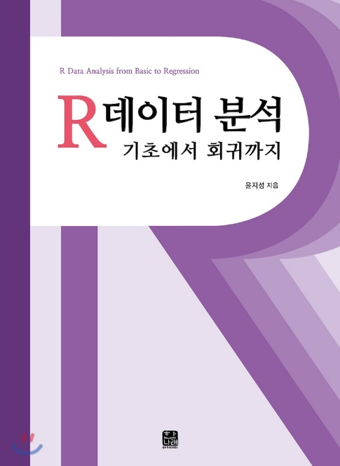

[ Python 기반의 빅데이터 처리 교재 ]

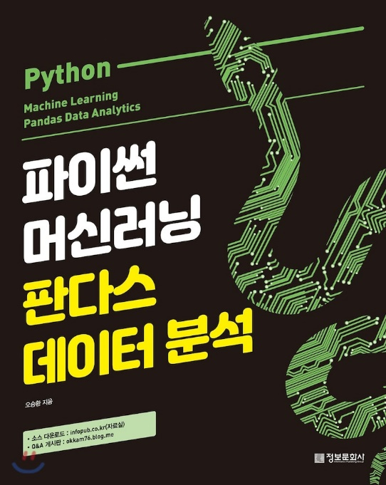 

미니프로젝트 : 1~2인 1조

전공프로젝트 : 3~4인 1조 - 시상

빅 데이터 C반 전공과목 학습 계획(3월 30일 김정현 수정)

|  |  |  |  |  |
| --- | --- | --- | --- | --- |
| 3/1  31절 이미지 검색결과 | 3/2  R 기반의 빅데이터 처리 - R의 주요  기본 패키지  데이터수집 | 3/3  R 기반의 빅데이터 처리 - 데이터수집 | 3/4  R 기반의 빅데이터 처리 - 데이터수집 | 3/5  R 기반의 빅데이터 처리 - 데이터수집  수행평가 |
| 3/8  R 기반의 빅데이터 처리 - 텍스트 분석  미니프로젝트 조나눔 | 3/9  R 기반의 빅데이터 처리 - EDA&전처리  기본시각화 | 3/10  R 기반의 빅데이터 처리 - EDA&전처리 | 3/11  R 기반의 빅데이터 처리 - EDA&전처리 | 3/12  R 기반의 빅데이터 처리 - 고급 시각화 |
| R 기반의 데이터 (2)  분석 미니 프로젝트 | R 기반의 데이터 (2)  분석 미니 프로젝트 |
| 3/15  R 기반의 빅데이터 처리 - 데이터분석 | 3/16  R 기반의 빅데이터 처리 - 데이터분석 | 3/17  R 기반의 빅데이터 처리 - 지도 시각화 | 3/18  R 기반의 데이터  분석 미니 프로젝트 | 3/19(정해진 평가 날짜)  R 기반의 데이터  분석 미니 프로젝트  필답평가 |
| R 기반의 데이터 (2)  분석 미니 프로젝트 | R 기반의 데이터(2)  분석 미니 프로젝트 |
| 3/22  R 기반의 데이터  분석 미니 프로젝트 | 3/23  R 기반의 데이터  분석 미니 프로젝트  분석 완료 발표 | 3/24  Python 기반의 빅데이터 처리  - 데이터수집 | 3/25  Python 기반의 빅데이터 처리  - 데이터수집 | 3/26  Python 기반의 빅데이터 처리  - 데이터수집  수행평가 |
| 3/29  데이터수집  Python 기반의 빅데이터 처리-교재1  - Pandas, Seabon Matplolib 활용 | 3/30 주교재  Python 기반의 빅데이터 처리  - Pandas, Seabon Matplolib 활용  전공프로젝트 조나눔 | 3/31 주교재  Python 기반의 빅데이터 처리  - Pandas, Seabon Matplolib 활용 | 4/1 주교재  Python 기반의 빅데이터 처리  - Pandas, Seabon Matplolib 활용 | 4/2 주교재  Python 기반의 빅데이터 처리  - Pandas, Seabon Matplolib 활용 |
| 4/5 주교재  - Numpy  - EDA 와  데이터 전처리  필답평가  수행평가NCS 제출 | 4/6  - 텍스트 분석 | 4/7 주교재  -기술통계&회귀분석  -머신러닝 기초 | 4/8 주교재  - 머신러닝 기초 | 4/9  - 다양한 분석 사례  검토  - 연관분석 |
| PYTHON 기반의 빅데이터 활용  프로젝트(3) | PYTHON 기반의 빅데이터 활용  프로젝트(3) |
| 4/12 AWS  - LINUX 명령  - 파이썬으로  MongoDB 활용 | 4/13 AWS  - MariaDB 활용  - SQL 기초 | 4/14 AWS  - SQL 기초 | 4/15 AWS  - Spark을 활용한  대용량 데이터  처리 | 4/16  PYTHON 기반의 빅데이터 활용  프로젝트 |
| PYTHON 기반의 빅데이터 활용  프로젝트(3) | PYTHON 기반의 빅데이터 활용  프로젝트(3) | PYTHON 기반의 빅데이터 활용  프로젝트(3) | PYTHON 기반의 빅데이터 활용  프로젝트(3) |
| 4/19  PYTHON 기반의 빅데이터 활용  프로젝트 | 4/20  PYTHON 기반의 빅데이터 활용  프로젝트 | 4/21  PYTHON 기반의 빅데이터 활용  프로젝트 | 4/22  PYTHON 기반의 빅데이터 활용  프로젝트 | 4/23  PYTHON 기반의 빅데이터 활용  프로젝트 |
| 4/26  휴강 | 4/27  PYTHON 기반의 빅데이터 활용  프로젝트 완료 발표  - 오후 2시  포토폴리오평가 | 융 합 프 로 젝 트 |  |  |
| [ 특강 ]  - 추천시스템 개발  - 융합프로젝트에서  빅데이터반의역할 |